认 证 信 息 确 认 表
编号：1385-2022

组织名称：盘锦辽油晨宇集团有限公司 组织机构统一信用代码： 91211100122571653D
注册地址： 盘锦市兴隆台区渤海地区永祥北晨宇工业园05号办公楼
生产经营地址：辽宁省盘锦市兴隆台区渤海地区永祥北晨宇工业园
体系相关人数： 115
注：上述地址填写必须准确无误，且与法律证明文件相一致。
认证范围：(按审核组确认的范围填写)
光缆、变送器、物（液）位仪表、流量仪表、油井测试管线、光纤解调仪、油井测试仪、油气水井技术服务（含测试）、测井（电测井、光纤测井）；喷焊柱塞、井下工具、钻采配件、制管设备配件、抽油杆接箍、抽油机、井口装置、抽油泵系列产品（整筒式抽油泵、杆式抽油泵、耐磨防腐泵、悬挂式抽油泵、反馈泵、斜井式抽油泵、强制机械阀式防气泵、螺杆式抽油泵、防砂抽油泵、特种抽油泵）、工业泵（离心泵、单螺杆泵、机动往复泵、循环水泵、稠油泵）的设计、开发、生产和维修；割缝套管、割缝油管、贯眼筛管、复合分级控沙套管生产、销售、服务。

证书类型：纸质 电子版（在打）
自2021年7月1日后发放的证书如需纸质证书，收取100元每证书的费用。

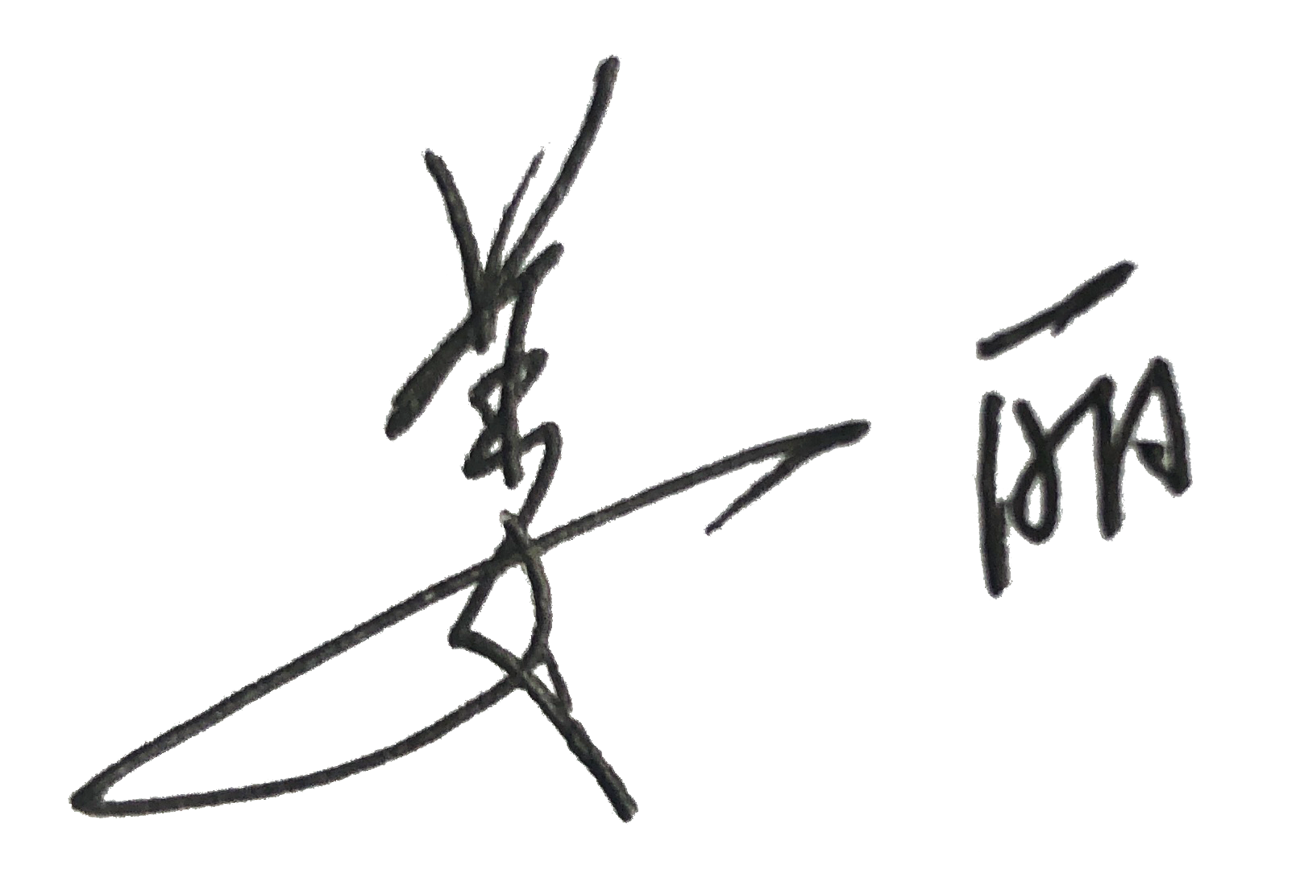
受审核方代表：（加盖公章） 审核组长：
2023 年 01 月 13 日 2023 年 01 月 13 日

注1：以上信息是公司最终颁发证书、对外发布公告的依据，请组织认真填写后，交审核组长确认。
注2：如组织存在多个固定场所（分公司）,且需要颁发子证书时，本表应覆盖总公司所有认证范围。同时还需分别填写各分公司或子公司的认证范围（每一张子证书填写一张）。
注3：此表内容的准确性由组织负责，可复印留存，正本交审核组带回公司。当公司审议确定的认证范围与此表不一致时，以公司确定的为准。
注4：如经营地址为多处应逐一填写，栏目不够可另附页。
注5：电子版认证证书从我机构官网(www.china-isc.org.cn)认证申请专区下载。

